**Historique du jeu**

**Zirconia**

Par

Sébastien St-Denis

# Logo

## 1

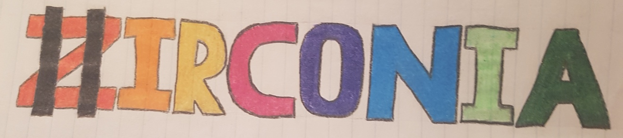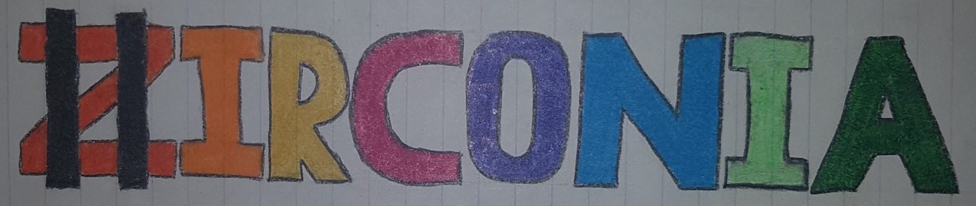

## 2

### 2.1

**ZIRCONIA**

### 2.2

**Zirconia**